Лекция 13(25 ноября 2002 года).

В) Лемма (о движении полюсов). Пусть 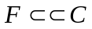 - компакт на плоскости, связная компонента 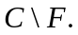 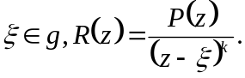 Утверждается, что для 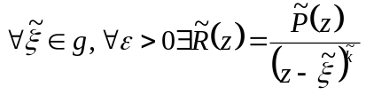 т.ч. 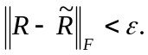

Доказательство. Итак на плоскости есть компакт. 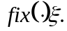 Взяли любую рациональную функцию с полюсом в данной точке . Можно найти функцию, отличную сколь угодно мало для любой другой точки.
Имеем: - открытая связность 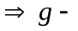 линейная связность, т.е. кривая 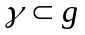 соединяющая
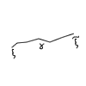
точки 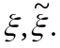 Обозначим через 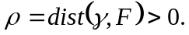 Разобьём кривую последовательно
точками: 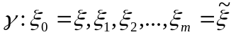 на дуги с диаметрами 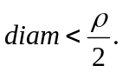 Обозначим: 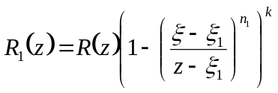 - это рациональная функция с параметром 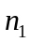. Какие у неё конечные полюсы? Предполагаемые полюсы: 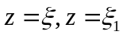.
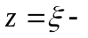 устранимая особая точка, т.к. если подставить 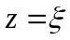, то 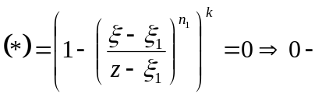 к-го порядка, где тогда т.к. 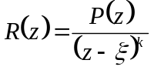, а числитель нуль к-го порядка  устранимая.
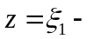 полюс порядка 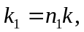 тогда 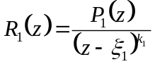. Посмотрим: т.к. в 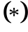 числитель 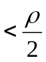, а знаменатель 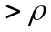, то 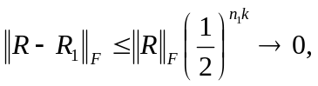 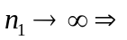 можно выбрать такое что 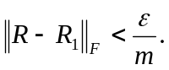
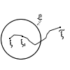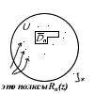
Мы продвинулись от к 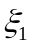; Далее аналогично и за конечное число шагов прейдем к 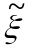 и 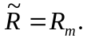
Г) Зафиксируем n и 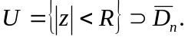 Зафиксируем точку 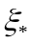 вне этого круга. У нас введена: 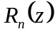 - рациональная функция. Дополнение к 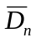 - связано (т.к. односвязные области). Применим лемму о движении полюсов к каждому полюсу функции (=сумме простейших дробей) 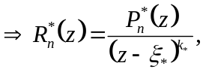 т.ч. 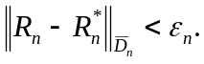 Свойство 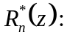 Она голоморфна в круге  (т.к. полюс вне круга) она раскладывается в ряд Тейлора, сходящийся равномерно внутри круга, т.е. тейлоровский многочлен 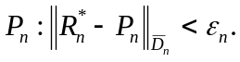
Д) Докажем, что это и есть искомая последовательность многочленов. По построению: 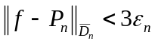 т.к. 3 замены. Берём 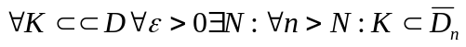 (возрастающая последовательность множеств) и 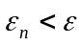 начиная с некоторого номера, тогда для таких 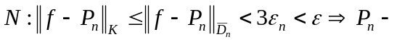 искомая последовательность многочленов.
Замечание1. Теорема верна, если D = дизъюнктному объединению любого числа односвязных областей (доказательство тоже самое).

Замечание2. Нельзя убрать условие односвязности (!).

Пример. Область – кольцо. Функция – 1/z, тогда интеграл по ней есть не равное нулю число, а интеграл от любого многочлена – 0 по И.Т.К.

